2019年新生学籍查询及核对网上操作流程
网上操作基本流程：
1. 登陆“中国高等教育学生信息网”（学信网），网址：http://www.chsi.com.cn/。
2. 点击首页左上角“学籍查询”或在学籍学历信息查询与认证服务模块下点击“新生学籍”，进入“学信档案”。
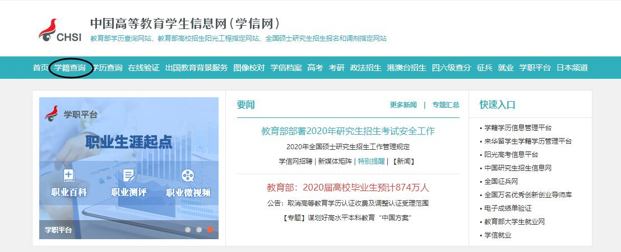
点击此处
图2-1 学信网首页

3. 学信账号注册及新生学籍查询
（1）已注册，直接登陆学信档案。
（2）未注册的学生，只有在平台完成注册后方可登陆学信档案。


此处输入用户名及密码，点击登入
未注册学生点击此处注册
图3-1 学信档案注册、登陆页面

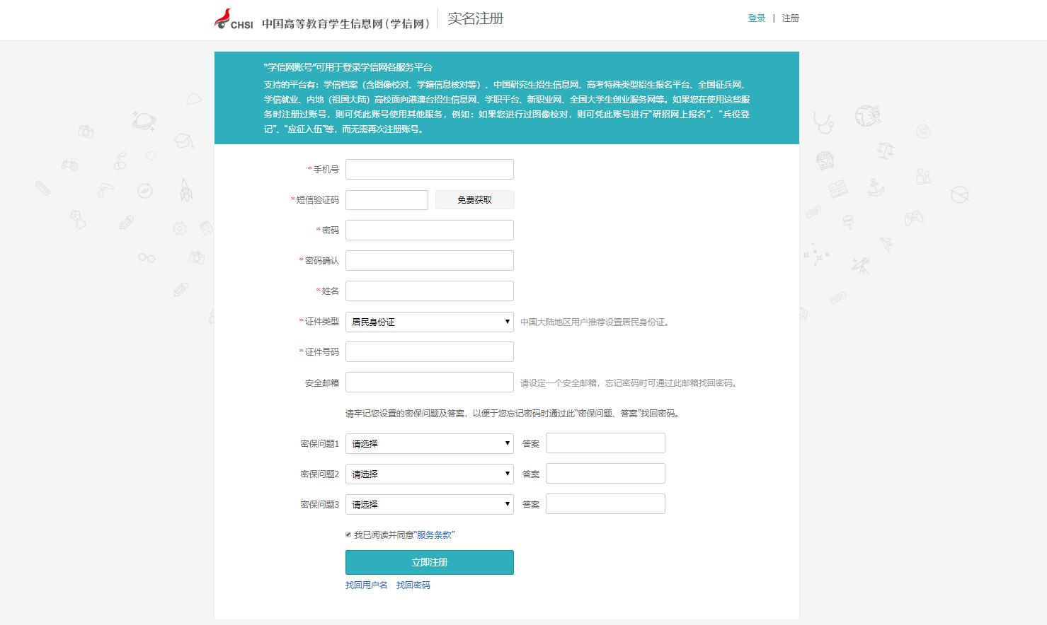
如实填写各项信息，填写完后点击“立即注册”，再点击“立即登入”
图3-2 注册界面

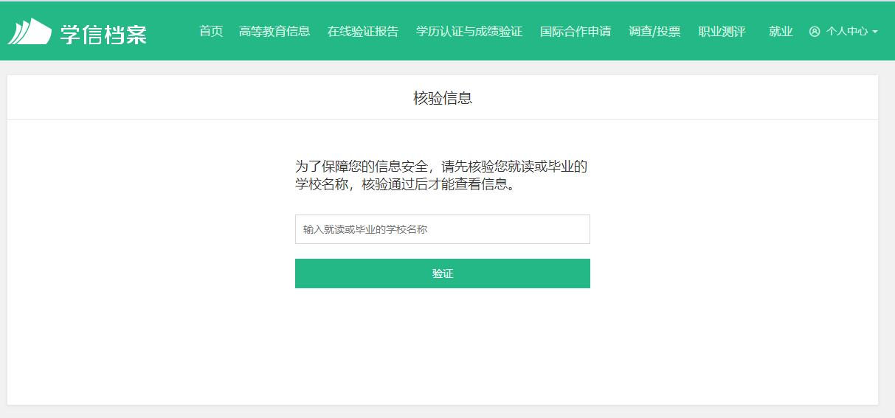
填写学校为
“桂林理工大学”
图3-3 核验信息

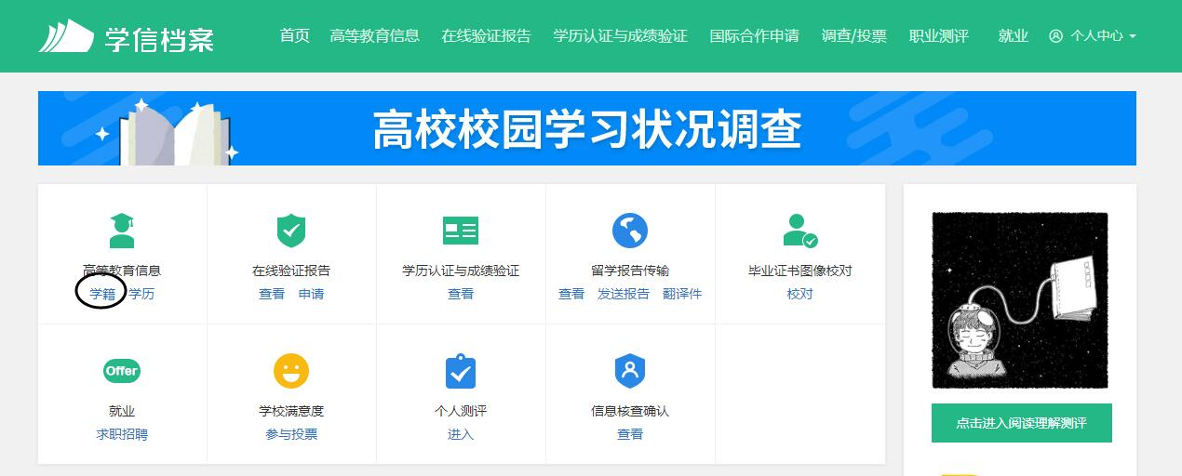
点击此处，查询学籍信息
图3-4 学信档案首页
三、学籍信息核对
核对姓名、性别、民族、出生日期、身份证号、学号、系部、专业名称、班级、层次、学制等关键信息。
学籍状态为“在籍（注册学籍）”且上述信息无误的，可关闭界面，并在《2019年新生学籍查询及核对登记表》上签字，即可完成学籍查询及核对工作。
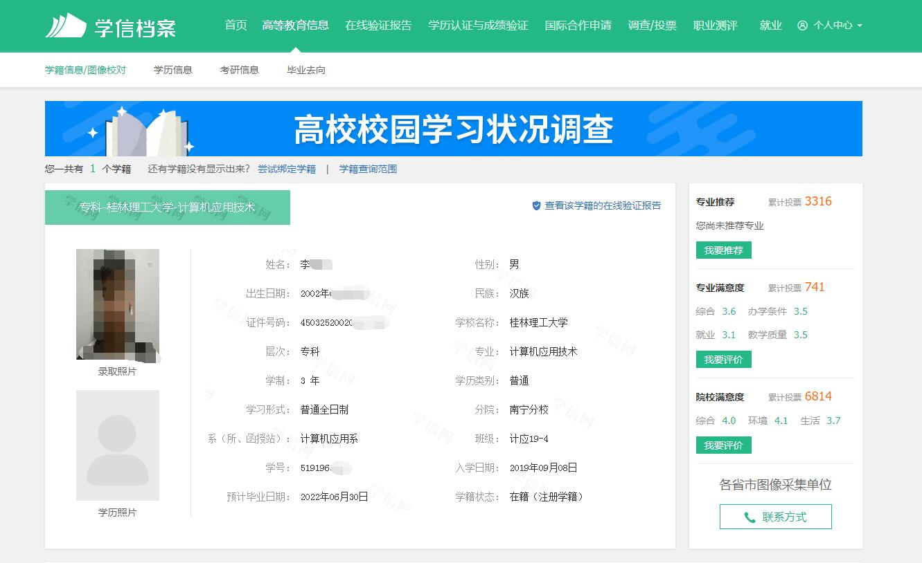
完成学生学籍信息的查询
图4-1 新生学籍信息界面
5. 常见问题
(1) 身份证号被注册了，怎么办？
若本人从来没有注册过或者被别人注册过：
① 快捷、不需协助的方法：使用左侧菜单的“证件重复-用户协助”，点击【提供学籍或学历信息】，输入所在院校名称、学号、入学年份、层次，学籍信息验证通过即可完成注册。
② 较快捷、需要协助的方法：使用左侧菜单的“证件重复-用户协助”，点击【发送协助请求】，输入同学姓名等信息，然后请该同学登录自己账户，点击页面右上角的收件箱图标，协助解决证件号码重复。
若自己原来注册过，可以通过所注册的手机号码、邮箱找回账号和密码。
(2) 手机号码被使用了，怎么办？
使用未用过的电话号码注册。
(3) 平台显示“您没有学籍信息”，怎么办？
一般在手机上登陆容易出现这个情况，建议最好使用电脑登陆学信网，出现这个情况时可以换台电脑或者多刷新几次。如更换电脑或反复多次刷新后，仍显示“您没有学籍信息”，请本人持学生证和身份证到行政楼202室教务管理部蓝老师处查询核对。
(4) 学信中心联系方式：
客户服务热线：010-82199588、网站客服邮箱：kefu@chsi.com.cn

三、注意事项：
1. 务必牢记自己的用户名、密码，毕业前须用此用户登陆核对毕业信息，如用户名或密码忘记的，学校没有权限解决，须学生自行按照提示找回或联系学信网客服。
2. 部分专业名称后带有括号，专业名称一致即可，不需要核对括号内的内容。
3. 学生可在图书馆电子阅览室或其他有电脑网络的地方完成网上学籍查询核对。
4. 请各系督促2019年入学新生务必在2019年12月22日完成学籍查询及核对工作，因未及时核对而造成不良后果的，由学生本人承担。

附件
2019年新生学籍查询及核对登记表
核对无误后需在下面表格签名： 班级：
序号号 | 签名 | 序号 | 签名 | 序号 | 签名 | 序号 | 签名
1 |  | 17 |  | 33 |  | 49
2 |  | 18 |  | 34 |  | 50
3 |  | 19 |  | 35 |  | 51
4 |  | 20 |  | 36 |  | 52
5 |  | 21 |  | 37 |  | 53
6 |  | 22 |  | 38 |  | 54
7 |  | 23 |  | 39 |  | 55
8 |  | 24 |  | 40 |  | 56
9 |  | 25 |  | 41 |  | 57
10 |  | 26 |  | 42 |  | 58
11 |  | 27 |  | 43 |  | 59
12 |  | 28 |  | 44 |  | 60
13 |  | 29 |  | 45 |  | 61
14 |  | 30 |  | 46 |  | 62
15 |  | 31 |  | 47 |  | 63
16 |  | 32 |  | 48 |  | 64
信息错误反馈统计:
错误原因及正确内容 | 签名 | 联系号码
汇总人（班长或学习委员）签名：
注：各班确认签名后交到各系负责人处，12月24日前以系部为单位，统一交到教务管理部。

